
Dossier des spécifications générales
>> diginamic.fr

Révision | Rédacteurs | Date | Objet
1 | J. DUPONT | 17/02/2021 | Création du document

Introduction

Objet du document
Ce document a pour objectif de présenter l’essentiel des questions fonctionnelles liées à la mise en place de l’application professionnelle Vroum-vroum.

Ce document présente les différents cas d’utilisation recensés.

Terminologie
Métier Livres, disques, DVD & vidéo, jeux vidéo & logiciels, loisirs créatifs, beaux-arts, papeterie.
Tout produit est lié à un métier. Le métier permet de déterminer le gabarit d’affichage de la fiche produit.

Rayon Le rayon est un élément de la nomenclature des produits. La nomenclature des produits est organisée en niveaux.

Secteur Le secteur est un rayon de niveau 1 dans la nomenclature des produits. Il est différent du métier.

Sommaire

Table des matières
1 Introduction 2
1.1 Objet du document 2
1.2 Terminologie 2
2 Sommaire 3
2.1.1 Table des matières 3
3 Focus fonctionnel 4
3.1 Diagramme de cas d’utilisation 4
3.2 Cas d’utilisation n°1 : Lister les articles 5
3.2.1 Présentation de la fonctionnalité 5
3.3 Cas d’utilisation n°2 : Créer un article 6
3.3.1 Présentation de la fonctionnalité 6
3.4 Cas d’utilisation n°3 : Modifier un article 7
3.4.1 Présentation de la fonctionnalité 7
3.5 Cas d’utilisation n°3 : Supprimer un article 9
3.5.1 Présentation de la fonctionnalité 9

Focus fonctionnel

Diagramme de cas d’utilisation

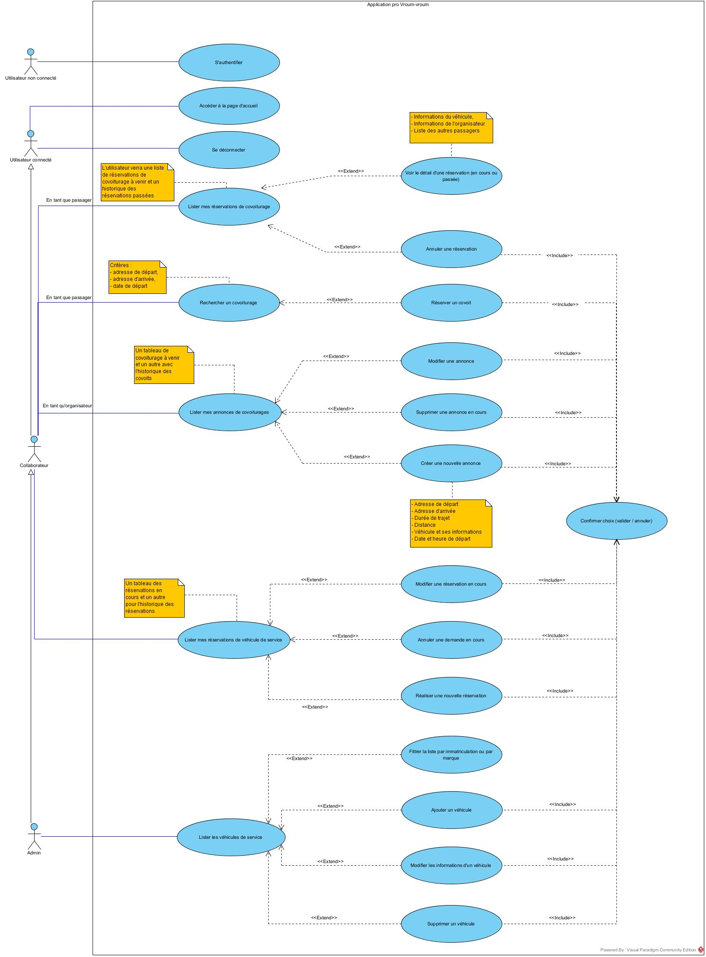

Cas d’utilisation n°1 : Authentification

Présentation de la fonctionnalité

Description
Ce cas d’utilisation permet à un utilisateur non connecté de s’authentifier afin d’accéder à la page d’accueil de l’application.

Accès : profils
Tout utilisateur non connecté arrivant sur n’importe quelle page du site.

Maquette

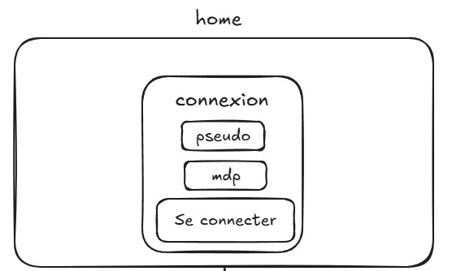

Actions

Element HTML | Type d’action | Résultat
Input pseudo | Saisie texte | Prise en compte du pseudo saisi par l’utilisateur
Input mot de passe | Saisie texte | Prise en compte du mot de passe saisi par l’utilisateur
Bouton « Se connecter » | Clic simple | Envoi du formulaire au serveur pour vérification de l’existence du profil utilisateur / admin

Règles interface utilisateur

N° de la règle | Règle
1 | Les caractères saisis dans le champ « mot de passe » sont cachés par défaut
2 | Le bouton « Se connecter » n’est cliquable que si les deux champs précédents ont été remplis et remplissent les conditions

Règles métier
N° de la règle | Message d’erreur
1 | Le pseudo doit comporter plus d’un caractère
2 | Le mot de passe doit comporter plus de 8 caractères
3 | Le couple pseudo-mot de passe doit correspondre à un utilisateur en base de données

Cas d’utilisation n°2 : Créer un article

Présentation de la fonctionnalité

Description
Ce cas d’utilisation permet à un administrateur de saisir un nouvel article dans l’inventaire.

Accès : profils
Profil administrateur, depuis le CU lister les articles, en cliquant sur le bouton « + Article »

Maquette

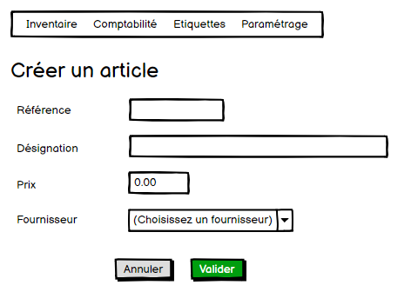

Actions

Que se passe t’il lorsque l’utilisateur effectue des interactions avec les éléments de la page HTML

Element HTML | Type d’action | Résultat
Bouton «Annuler » | Clic simple | Retour au cas d’utilisation lister les articles
Bouton «Valider » | Clic simple | Sauvegarde côté serveur du nouvel article

Règles métier

N° de la règle | Message d’erreur
1 | La référence est obligatoire
2 | La référence est unique
3 | La référence est constituée de 5 lettres suivies de 6 chiffres
4 | La désignation est obligatoire
5 | Le prix est un nombre strictement positif
6 | La sélection d’un fournisseur est obligatoire

Cas d’utilisation n°3 : Modifier un article

Présentation de la fonctionnalité

Description
Ce cas d’utilisation permet à un administrateur de modifier un article.

Accès : profils
Profil administrateur, depuis le CU lister les articles, en cliquant sur une icône en forme de stylo bleu.

Maquette

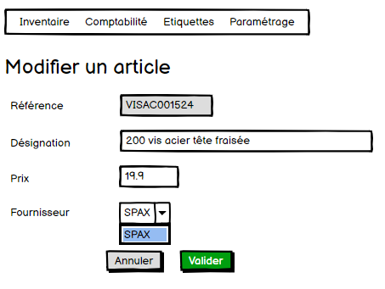

Actions

Que se passe t’il lorsque l’utilisateur effectue des interactions avec les éléments de la page HTML

Element HTML | Type d’action | Résultat
Bouton «Annuler » | Clic simple | Retour au cas d’utilisation lister les articles
Bouton «Valider » | Clic simple | Sauvegarde côté serveur des modifications sur l’article.

Règles métier

N° de la règle | Message d’erreur
1 | La référence n’est pas modifiable (champ grisé)
2 | La désignation est obligatoire
3 | Le prix est un nombre strictement positif
4 | La sélection d’un fournisseur est obligatoire
5 | L’article existe encore au moment de la validation

Cas d’erreur

N° de la règle | Message d’erreur
2 | Validation impossible. Vous devez saisir une désignation d’article.
3 | Validation impossible. Vous devez saisir un prix strictement positif.
4 | Validation impossible. Vous devez saisir un fournisseur.
5 | L’article n’existe plus. Il a été supprimé entre temps.

Cas d’utilisation n°3 : Supprimer un article

Présentation de la fonctionnalité

Description
Ce cas d’utilisation permet à un administrateur de supprimer un article.

Accès : profils
Profil administrateur, depuis le CU lister les articles, en cliquant sur une icône en forme de poubelle rouge.

Maquette

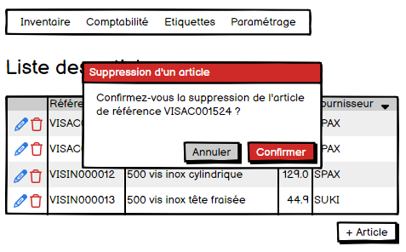

Actions

Que se passe t’il lorsque l’utilisateur effectue des interactions avec les éléments de la page HTML

Element HTML | Type d’action | Résultat
Bouton «Annuler » | Clic simple | Retour au cas d’utilisation lister les articles
Bouton «Confirmer » | Clic simple | Suppression de l’article en base de données.

Règles métier

N° de la règle | Message d’erreur
1 | La suppression a pour effet de positionner une date de fin de validité égale à la date du jour sur l’article. Il reste visible dans la liste mais n’est plus accessible aux clients.

Cas d’erreur
RAS

N° de la règle | Message d’erreur
 | …

